WIKA gemäß der Nuklear-Norm
ISO 19443 zertifiziert

Klingenberg, September 2022. WIKA ist vom TÜV SÜD nach der neuen Qualitätsmanagementnorm ISO 19443:2018 für zivile Nuklearprojekte zertifiziert worden. Der Messtechnik-Hersteller ist damit in Deutschland das erste und weltweit das vierte Unternehmen mit diesem Status. Das Audit wurde im ersten Durchgang bestanden.

Bisher hatte WIKA eine Zertifizierung gemäß KTA 1401. Diese Norm ist allerdings in erster Linie für den deutschen Markt ausgelegt. Mit Prozessen nach ISO 19443 richtet WIKA seinen Fokus nun auf das globale Projektgeschäft im Segment der zivilen nuklearen Energiegewinnung. Kundenaudits zur Qualifizierung als Lieferant können dadurch weitgehend reduziert werden.

Für die Messanforderungen der Branche bietet WIKA Produkte und kundenspezifische Lösungen zu den Messgrößen Druck, Temperatur und Füllstand.

Anzahl der Zeichen: 789
Kennwort: ISO 19443

Hersteller:
WIKA Alexander Wiegand SE & Co. KG
Alexander-Wiegand-Straße 30
63911 Klingenberg/Germany
Tel. +49 9372 132-0
Fax +49 9372 132-406
vertrieb@wika.com
www.wika.de

WIKA-Werksbild:
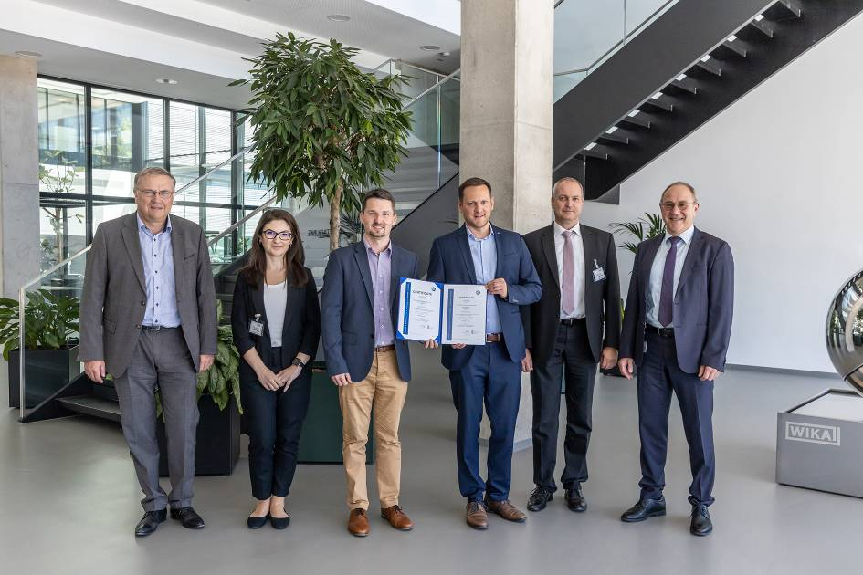
ISO 19443 Zertifizierungsteam

Redaktion:
WIKA Alexander Wiegand SE & Co. KG
André Habel Nunes
Marketing Services
Alexander-Wiegand-Straße 30
63911 Klingenberg/Germany
Tel. +49 9372 132-8010
andre.habel-nunes@wika.com
www.wika.de

WIKA Presseinfo

